4 types van ondersteuning – 11 ondersteuningsrollen

Bron: Oude Vrielink, M., & van de Wijdeven, T.M.F. (2011), Ondersteuning in vieren. Richtlijnen in het faciliteren van burgerinitiatieven in de buurt. Beleid en Maatschappij, 38 (4), p. 438-455

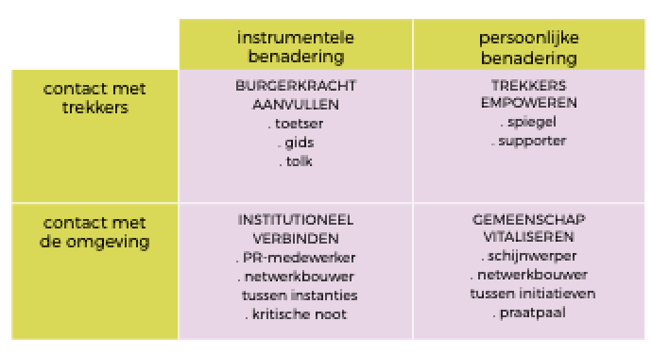

Type | Rol | Toelichting | Voorbeeld
Burgerkracht aanvullen | Toetser | De maatschappelijke doelstelling van het burgerinitiatief helpen bewaken door een projectidee te toetsen aan het procedurele kader | Feedbackmomenten van VGC in Brussel waarbij initiatiefnemers feedback krijgen over de match tussen hun idee en de projectoproep Bruss-it.
 | Gids | Allerlei hulp bieden, trekkers op gang zetten en in contact brengen met verschillende instanties en contactpersonen | FMDO ondersteunt opstartende groepen met administratie, hulp bij het werven van middelen, het opzetten van een facebookpagina, …
 | Tolk | Trekkers helpen met de vertaling van beleidsjargon, ze begrip en geduld bijbrengen en ambtenaren aanzetten om mee te werken | OpgewekTienen is soms go-between tussen andere burgerinitiatieven en het stadsbestuur.
Trekkers empoweren | Spiegel | De professional zorgt ervoor dat initiatiefnemers zich bewust worden van de manier waarop ze naar zichzelf kijken | De trekkers van Bruss-itprojecten worden kritisch bevraagd op de interne draagkracht en het eigenaarschap van burgers.
 | Supporter | De professionele ondersteuner volgt het burger-initiatief en toont zich persoonlijk betrokken | Internationaal Comité ondersteunt lidorganisaties vanuit een vertrouwensrelatie: ze zijn een klankbord voor initiatiefnemers die vaak met uitsluitingsmechanismen te maken hebben.
Institutioneel verbinden | PR-medewerker | Professionele ondersteuners helpen burgerinitiatieven bekend maken | Growfunding organiseert masterclasses en een growfundingacademy om het draagvlak voor civic crowdfunding te vergroten en brengen zo ook participerende burgerinitiatieven in beeld.
 | Netwerkbouwer  tussen instanties | Allerlei verbindingen leggen in de omgeving waarin de burgerinitiatieven gedijen | Avansa Oost-Brabant zorgde voor een infrastructuur waarin de ideeën van de Post-Corona-Movement verder vorm kregen.
 | Kritische noot | De institutionele logica van andere instanties ter discussie stellen | Internationaal Comité neemt actief deel aan verschillende overlegorganen om zo, waar nodig ook kritisch, de belangen te verdedigen van de initiatieven die zij ondersteunen.
Gemeenschap vitaliseren | Schijnwerper | Publiciteit voor burgerinitiatieven maken (zowel voor, tijdens, als achteraf) en zo waardering en erkenning voor die initiatieven bewerkstelligen | BRAL zet Brusselse initiatieven in de kijker op selfcity.
 | Netwerkbouwer  tussen initiatieven | Verbindingen leggen tussen burgers en burgerinitiatieven onderling | Avansa Kempen brengt mensen samen met hun werking Translab K
 | Praatpaal | Gewoon een praatje maken met trekkers en burgerinitiatieven en hen op verhaal laten komen | Cultureghem ontplooide een laagdrempelig loket waar buurtbewoners en buurtorganisaties terechtkunnen met hun vragen en verhalen.

